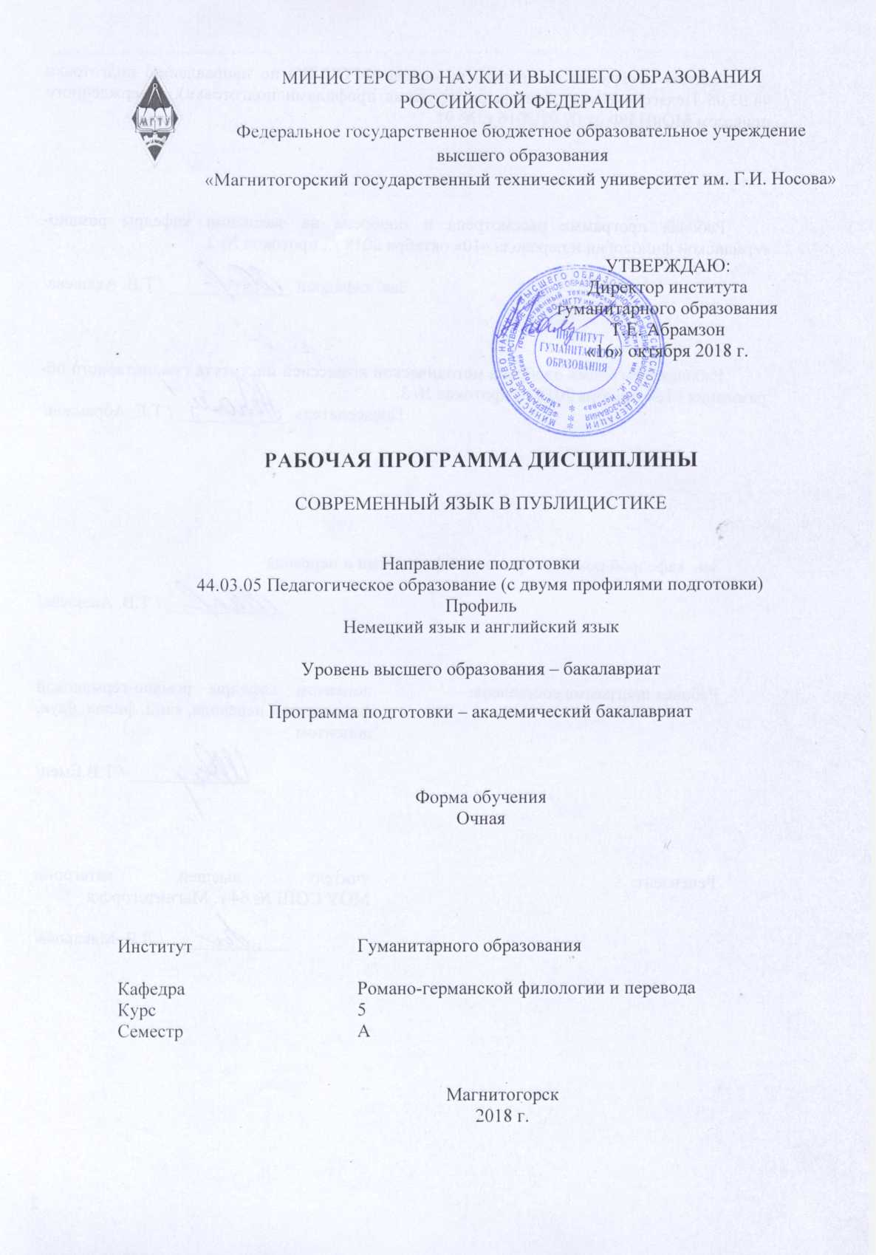
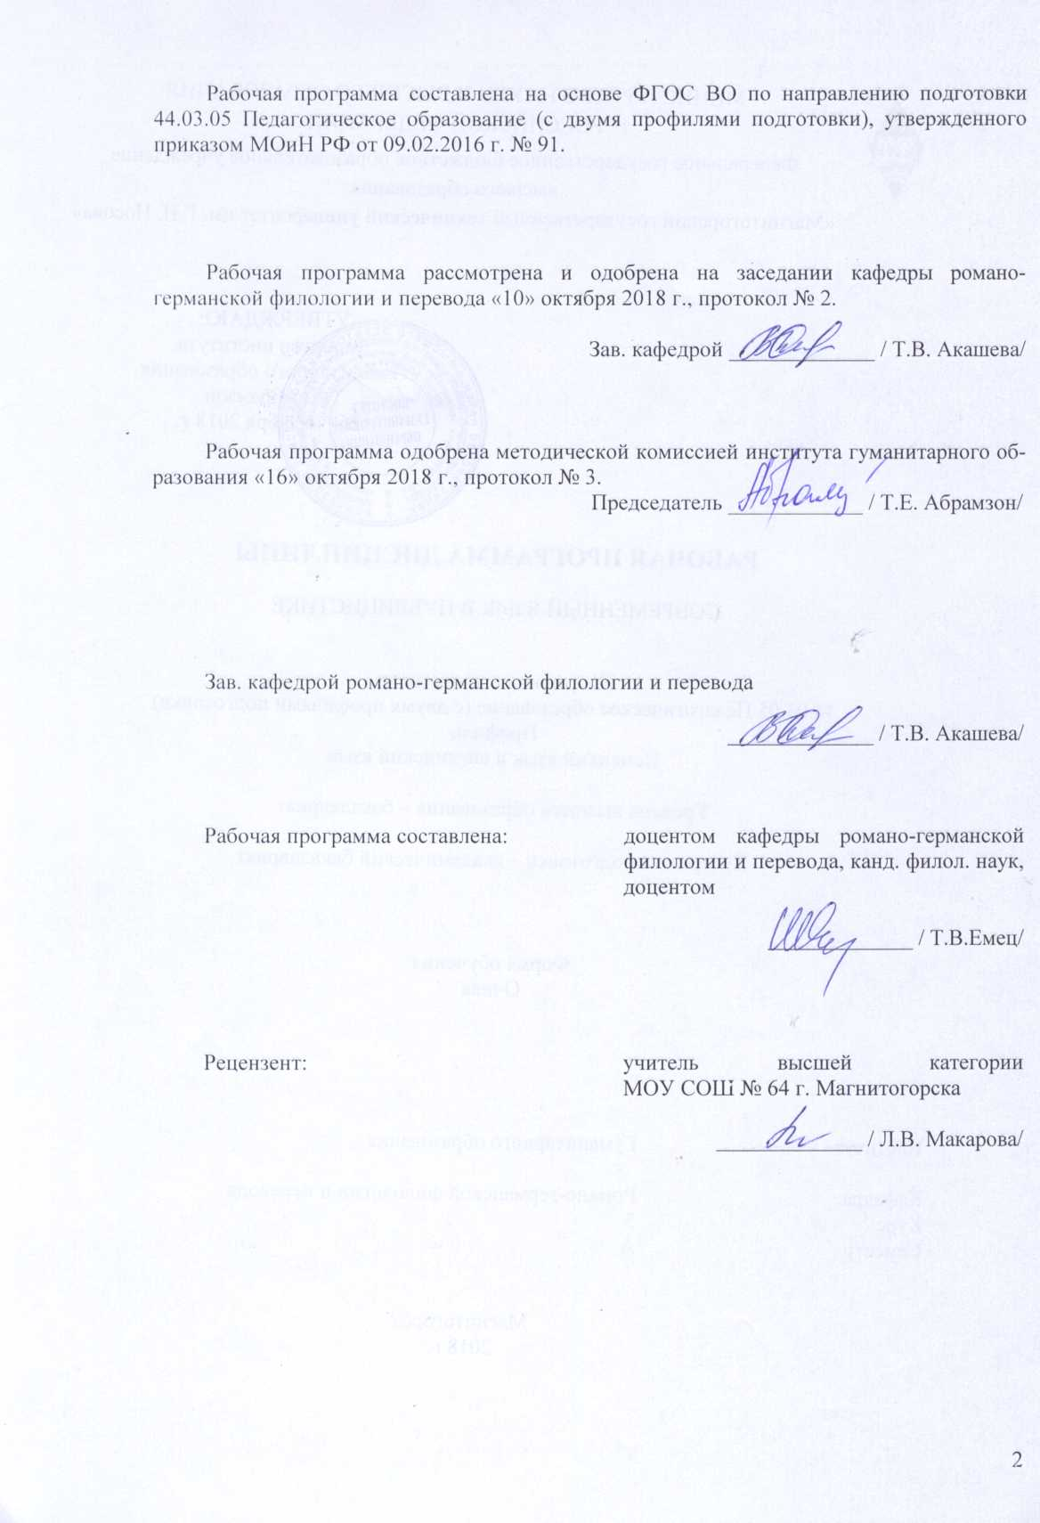

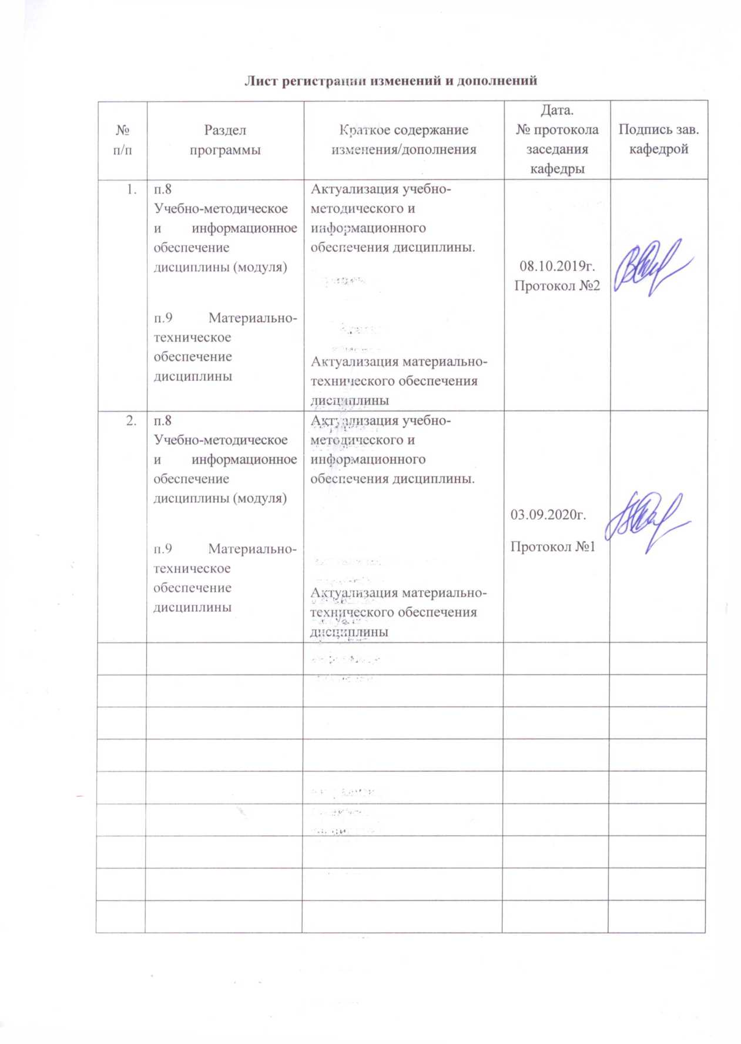

1 Цели освоения дисциплины
Целью освоения дисциплины «Современный язык в публицистике» является: формирование систематических знаний публицистического стиля в иностранном языке, развитие способности анализировать основные этапы и закономерности исторического развития для формирования гражданской позиции, а также способности к коммуникации в устной и письменной формах на русском и иностранном языках для решения задач межличностного и межкультурного взаимодействия, способности выявлять и формировать культурные потребности различных социальных групп и способности решать задачи воспитания и духовно-нравственного развития, обучающихся в учебной и внеучебной деятельности.

Задачи дисциплины:
- ознакомить с местом и ролью языка прессы (публицистики) в системе наук;
- дать очерк основных разделов публицистики;
- дать характеристику публицистического стиля;
- рассмотреть особенности публицистического стиля;
- изучить жанры публицистики.

2 Место дисциплины в структуре образовательной программы подготовки бакалавра
Дисциплина «Современный язык в публицистике» входит в вариативную часть блока 1 образовательной программы.
Для изучения дисциплины необходимы знания (умения, владения), сформированные в результате изучения следующих дисциплин: «Практический курс первого иностранного языка (немецкий язык)», «Практикум письменного и устного перевода», «Практический курс перевода», «Деловая переписка».
Знания (умения, навыки), полученные при изучении данной дисциплины, будут необходимы при сдаче государственного экзамена и защиты ВКР.

3 Компетенции обучающегося, формируемые в результате освоения
дисциплины и планируемые результаты обучения
В результате освоения дисциплины «Современный язык в публицистике» обучающийся должен обладать следующими компетенциями:

Структурный  элемент  компетенции | Планируемые результаты обучения
ОК-2
способность анализировать основные этапы и закономерности исторического развития для формирования гражданской позиции

Знать | - основные закономерности историко-культурного развития общества страны изучаемого языка;  - особенности национальных традиций, текстов, знаковые фигуры, артефакты различных времен, повлиявших на ход истории страны изучаемого языка;  - основы развития литературного языка и территориальных диалектов.
Уметь | - определять ценность того или иного исторического или культурного факта или явления для развития языка;  - соотносить языковые явления с исторической эпохой и принадлежностью к культурной традиции;  - проявлять и транслировать уважительное и бережное отношение к языковому наследию и культурным традициям;  - объяснять роль истории и культуры страны изучаемого языка в становлении современного немецкого языка.
Владеть | - навыками исторического, историко-типологического, сравнительно-типологического анализа.
ОК-4 -
способностью к коммуникации в устной и письменной формах на русском и иностранном языках для решения задач межличностного и межкультурного взаимодействия

Знать | - Понимать коммуникативный характер устной и письменной речи;  - Знать систему коммуникации изучаемого языка, форм и способов ее воплощения в русском и иностранном языках;  - Иметь представление о коммуникации в устной и письменной форме.
Уметь | - Выделять задачи межличностного и межкультурного взаимодействия;  - Объяснять (выявлять и строить) типичные модели коммуникативных актов в устной и письменной речи;  - Способность к коммуникации в устной и письменной формах на русском и иностранном языках для решения задач межличностного и межкультурного взаимодействия.
Владеть | - практическими навыками к коммуникации в устной и письменной формах на русском и иностранном языках для решения задач межличностного и межкультурного взаимодействия;  - способами оценивания коммуникации в устной и письменной формах на русском и иностранном языках для решения задач межличностного и межкультурного взаимодействия;  - способами вычленять культурные ценности в коммуникации посредством наблюдения за носителями других культур.
ПК – 3 –
способностью решать задачи воспитания и духовно-нравственного развития, обучающихся в учебной и внеучебной деятельности

Знать | задачи воспитания и духовно-нравственного развития, обучающихся в учебной и внеучебной деятельности
Уметь | решать задачи воспитания и духовно-нравственного развития, обучающихся в учебной и внеучебной деятельности
Владеть | способностью решать задачи воспитания и духовно-нравственного развития, обучающихся в учебной и внеучебной деятельности
ДПК-1 –
способностью выявлять и формировать культурные потребности различных социальных групп

Знать | потребности различных социальных групп
Уметь | выявлять и формировать культурные потребности различных социальных групп
Владеть | способностью выявлять и формировать культурные потребности различных социальных групп

4 Структура и содержание дисциплины
Общая трудоемкость дисциплины составляет 2 зачетных единицы 72 акад. часов, в том числе:
– контактная работа – 22,1 акад. часов:
– аудиторная – 22 акад. часов;
– внеаудиторная – 0,1 акад. часов
– самостоятельная работа – 49,9 акад. часов;

Раздел/ тема  дисциплины | Семестр | Аудиторная  контактная работа  (в акад. часах) |  |  | Самостоятельная работа (в акад. часах) | Вид самостоятельной  работы | Форма текущего контроля успеваемости и  промежуточной аттестации | Код и структурный  элемент  компетенции
Раздел/ тема  дисциплины | Семестр | лекции | лаборат.  занятия | практич. занятия
1. Публицистический стиль. Характеристика публицистического стиля. | А |  |  |  |  | - Подготовка к практическому занятию.  - Выполнение практических работ (решение задач, письменных работ и т.п.), предусмотренных рабочей программой дисциплины.  - Поиск дополнительной информации по заданной теме (работа с библиографическим материалами, справочниками, каталогами, словарями, энциклопедиями).  - Контрольная работа.  - Самостоятельное изучение учебной и научно литературы.  - Разработка проекта (индивидуальная или групповая). |  | ОК-2, ОК-4, ПК-3, ДПК-1  зув
1.1. Публицистический стиль. |  |  |  | 2, 5 | 7,5 |  | Устный опрос. Проверка домашних заданий.
1.2. Характеристика публицистического стиля. |  |  |  | 2,5 | 7,5 |  | Устный опрос. Контрольная работа.
Итого по разделу |  |  |  | 5 | 15
2. Особенности публицистического стиля. | А |  |  |  |  | - Подготовка к практическому занятию.  - Выполнение практических работ (решение задач, письменных работ и т.п.), предусмотренных рабочей программой дисциплины.  - Поиск дополнительной информации по заданной теме (работа с библиографическим материалами, справочниками, каталогами, словарями, энциклопедиями).  - Контрольная работа.  - Самостоятельное изучение учебной и научно литературы.  - Разработка проекта (индивидуальная или групповая). |  | ОК-2, ОК-4, ПК-3, ДПК-1  зув
2.1. Особенности публицистического стиля. |  |  |  | 5 | 10,9 |  | Устный опрос. Проверка домашних заданий. Контрольная работа.
Итого по разделу |  |  |  | 5 | 10,9
3. Жанры публицистики. | А |  |  |  |  | - Подготовка к практическому занятию.  - Выполнение практических работ (решение задач, письменных работ и т.п.), предусмотренных рабочей программой дисциплины.  - Поиск дополнительной информации по заданной теме (работа с библиографическим материалами, справочниками, каталогами, словарями, энциклопедиями).  - Контрольная работа.  - Самостоятельное изучение учебной и научно литературы.  - Разработка проекта (индивидуальная или групповая). |  | ОК-2, ОК-4, ПК-3, ДПК-1  зув
3.1. Очерк как жанр публицистики. |  |  |  | 3 | 6 |  | Устный опрос. Проверка домашних заданий.
3.2. Устное выступление как жанр публицистики. |  |  |  | 3 | 6 |  | Устный опрос. Проверка домашних заданий.
3.3. Доклад как жанр публицистики. |  |  |  | 3 | 6 | Выполнение практических заданий. Перевод и анализ текстов. | Устный опрос. Проверка практических заданий. Контрольная работа.
3.4 Дискуссия как жанр публицистики. |  |  |  | 3 | 6 |  | Контрольная работа. Тест.
Итого по разделу |  |  |  | 12 | 24
Итого за семестр |  |  |  | 22 | 49,9 |  | Промежуточная аттестация (зачет)
Итого по дисциплине |  |  |  | 22 | 49,9 |  | Промежуточная аттестация (зачет)

5 Образовательные и информационные технологии
При реализации различных видов учебной работы используются следующие образовательные и информационные технологии: объяснительно-иллюстративные методы обучения (информационные лекции, семинары), проблемное обучение (практические занятия в форме практикумов), проектное обучение (исследовательские, творческие, информационные проекты), интерактивные технологии (лекции-беседы, семинары-дискуссии), информационно-коммуникационные образовательные технологии (лекции-визуализации, практические занятия в форме презентаций).

6 Учебно-методическое обеспечение самостоятельной работы обучающихся

По дисциплине «Современный язык в публицистике» предусмотрена аудиторная и внеаудиторная самостоятельная работа обучающихся.
Аудиторная самостоятельная работа студентов предполагает выполнение контрольных заданий на практических занятиях.

Примерные аудиторные контрольные работы (АКР):

АКР № 1.
Задание:
1. Прочитайте текст, выпишите лексику, которая характеризует сегодняшние реалии.
2. Составьте на его базе аннотацию письменно.
3. Смоделируйте на базе данного текста рекламный текст о Магнитогорске, добавив в него 1-2 объекта, характеризующие развитие города в последнее десятилетие.
4. Выберите 1 объект, представьте для него комментарий на немецком языке, который можно использовать для проведения экскурсий по городу для немецкой делегации.
Magnitogorsk bedeutet "die Stadt am magnetischen Berg". Die russische Stadt liegt am Ural-Fluss auf der südöstlichen Seite des Uralgebirges in der Region Tscheljabinsk. Die Bauarbeiten für Magnitogorsk, die als "Stadt des Stahls" geplant war, wurden erst 1929 begonnen und bereits ein Jahr später wurde der erste Stahl produziert. Damit stand die Errichtung der Stadt an vorderster Front des Fünf-Jahresplanes von Josef Stalin in den 30er Jahren. Magnitogorsk hat sich mittlerweile weltweit einen Namen als Zentrum der Stahlerzeugung gemacht. OAO MMK zählt zu den größten Eisenhüttenindustrien in Russland. Das Unternehmen stellt einen großen Komplex mit komplettem Produktionszyklus der Eisenhütte dar - angefangen bei der Vorbereitung der Eisenerzrohstoffe bis hin zur Tiefenveredelung der Schwarzmetalle. Doch bietet diese Stadt noch viel mehr.
Den Sportliebhabern dürfte Magnitogorsk bekannt sein, da hier der russische Eishockeyclub HK Metallurg Magnitogorsk spielt, der vielfach russischer Meister der Superliga wurde. Im Jahr 2005 gewann HK Metallurg Magnitogorsk sogar den Spengler Cup in Davos. Nahe der Stadt Magnitogorsk wurde die bekannte Skigegend Abzakovo eröffnet, eine der bedeutendsten Skiregionen im Ural. Skiurlaubist hier eine willkommene Alternative. Es befinden sich drei Hochschulen in der Stadt sowie drei Theater und eine Oper. Außerdem hat die Stadt einen eigenen Zirkus und verschiedene Kulturhäuser und Institute.Diese Vielzahl von Einrichtungen entsprang der Hoffnung der gesamten Bevölkerung der Region mit dieser Stadt Zugang zu den schönen Künsten und höherer Kultur zu ermöglichen.
Heute leben in Magnitogorsk ungefähr 400.000 Einwohner und obgleich die Stadt sehr industrialisiert ist, ist sie doch einen Besuch wert. In der die Stadt umgebenden Gegend befindet sich eine Vielzahl verschiedener Erholungsgebiete. Mit dem Zug oder Auto kann man in die wunderschöne Natur fahren und den Übergang von Steppe zu bergigen Landschaften voller einzigartiger Flora und Fauna bewundern und im Sommer ist die Gegend um den Bannoe See bei Einheimischen und Touristen am beliebtesten.
Nach Magnitogorsk reist man nicht ohne Grund. Abenteurer, die den Alpen überdrüssig sind, gehen hierhin für den Skiurlaub oder für ausgedehnte Wandertouren im Ural. Auch Jäger verirren sich gerne in die Weiten des Ural und genießen die Einsamkeiten - in der beeindruckenden Landschaft. Die besten Unterkünfte findet man nicht in den Hotels von Magnitogorsk sondern in den Urlauberresorts ein paar Kilometer außerhalb. Für Romantiker bieten sich einsam gelegene Ferienhäuser - die so genannten Datschen - in der gesamten Uralgegend an.
(Quelle: www.magnitogorsk.de)

АКР № 2.
Задание:
1.Прочитайте текст со словарем. Составьте глоссарий на тему: Современные объекты инвестиционной политики ПАО «ММК»
Eine Gruppe deutscher Unternehmer besuchte auf einer im Auftrag des Bundesministeriums für Wirtschaft und Technologie von der COMMIT GmbH organisierten Delegationsreise der Region Tscheljabinsk.
Tscheljabinsk gilt als „Schmiede Russlands“. Auf das Gebiet im Südural entfallen mehr als 25% der Stahlproduktion Russlands, damit ist es einer der größten Stahlexporteure der Welt. Die knapp 2000km von Moskau entfernte Region gehört zu den zehn Regionen mit der höchsten Industrieproduktion.
Die Industrie trägt mit 46% zum Bruttoregionalprodukt von 12,82 Mrd. US-Dollar (2005) bei und wird von der Eisen- und Stahlbranche dominiert. Über 150 Unternehmen dieser Branche erwirtschaften mehr als 60% der regionalen Industrieproduktion, beschäftigen über 30% der arbeitenden Bevölkerung und generieren ein Drittel der regionalen Steuereinnahmen. Die dominierende Stellung der Eisen- und Stahlindustrie in Tscheljabinsk entstand im Zuge der sowjetischen Industrialisierung zu Beginn der 30er Jahre. Bereits im Rahmen der ersten Fünf-Jahres-Pläne wurden riesige Hüttenwerke errichtet. Das metallurgische Kombinat in Magnitogorsk, der zweitgrößten Stadt des Gebiets, gehört mit seinen rund 30.000 Mitarbeitern und einer Jahresproduktion von mehr als 2 Mio. Tonnen Stahl zu den 20 größten Hüttenwerken der Welt.
Neben Hüttenindustrie ist in Tscheljabinsk besonders die Maschinenbauindustrie hoch entwickelt. Eine große Rolle bei dieser Entwicklung spielte die Evakuierung und Verlegung vieler westsowjetischer Industrieanlagen in die Region nach Ausbruch des Zweiten Weltkrieges. In den Kriegsjahren entstand hier das Zentrum der russischen Panzerproduktion und auch heute noch befindet sich hier ein wichtiges Zentrum der russischen Militärindustrie, des Raketenbaus und der Weltraumtechnik. Neben dem militärischen Sektor entstanden auch einige der bedeutendsten zivil genutzten Maschinenbaukombinate Russlands. So entwickelte sich beispielsweise das Tscheljabinsker Traktorenwerk zum größten Hersteller von Baumaschinen innerhalb der GUS.
Die Region Tscheljabinsk befindet sich in einem umfassenden Modernisierungsprozess. Durch die hohen Weltmarktpreise für Stahlerzeugnisse und die Nähe zu den stahlhungrigen Chinesen, verfügt die von der Hüttenindustrie dominierende Wirtschaft über umfangreiche finanzielle Mittel für dringend notwendige Instandhaltungs- und Neuinvestitionen.
Mit viel versprechenden Aussichten, an diesem Modernisierungsprozess beteiligt zu werden, sind die 18 deutschen Unternehmensvertreter der Delegationsreise zurückgekehrt. Die Kooperationsbörsen und Rundtischgesprächemit den wichtigsten Vertretern der regionalen Verwaltung sowie der Privat- und Kommunalwirtschaft von Tscheljabinsk und Magnitogorsk wurden die Möglichkeiten gemeinsamer Projekte besprochen. Das Interesse der russischen Partner an Treffen mit den deutschen Delegationsteilnehmern war ausgesprochen groß.
Insbesondere die Leitung des Magnitogorsker Metallurgischen Kombinats (MMK) stand zu Gesprächen und Besichtigungen der wichtigsten Unternehmensteile zur Verfügung. Das MMK modernisiert derzeit umfassend seine Produktionsanlagen und ist mittlerweile der aktivste Investor unter den russischen Unternehmern der Eisen- und Stahlindustrie. Allein im vergangenen Jahr wurden über 540 Mio. US-Dollar in die Modernisierung und Erweiterung der Produktionsanlagen angelegt. Bei der Weiterentwicklung des riesigen Industriebetriebes des MMK hoffen auch viele deutsche Zulieferbetriebe auf Aufträge im Rahmen der regelmäßig ausgeschriebenen Projekte.
Die mitreisende Transresch Antriebssysteme Berlin GmbH, welche bereits erfolgreich geregelte Elektroantriebe an das MMK lieferte, konnte in Gesprächen mit Unternehmensvertretern des MMK das Potential einer weiteren Zusammenarbeit bei der Modernisierung des Stahlwerkes erkunden. Erfolgreich verliefen auch die Gespräche der Johannes Hübner GmbH aus Gießen mit dem MMK. Das Stahlwerk hat großes Interesse am weiteren Bezug von elektrischen Gebern des Gießener Anlagenbauers.
Die Wolf GmbH & Co. Systembau KG als Hersteller für moderne Bauten für die Landwirtschaft wird nach dieser Reise sein Russlandsengagement erheblich verstärken. Die Entwicklung der Landwirtschaft wird zurzeit als eines der vier Nationalen Projekte vorangetrieben. Umfangreiche Steuererleichterungen fördern die sehr hohe Nachfrage nach westlicher Ausrüstung. Wolf konnte bereits 25 moderne Kuhställe in Russland installieren. Zur besseren Markterschließung und Vermeidung von Transportkosten denkt das Unternehmen über die Gründung einer Fertigungsstätte in Tscheljabinsk nach. Hierzu werden u.a. Gespräche mit örtlichen Bauunternehmen und der kommunalen Wirtschaftsverwaltung geführt.
Nicht nur bei der Modernisierung der Unternehmen, sondern auch bei der Sanierung der kommunalen Infrastruktur sind die Dienstleistungen der mitreisenden Unternehmen gefragt. Die Blume Anlagen GmbH, deren Filtersysteme bereits in Magnitogorsk Aqua-Park zuverlässig für die Wasserqualität sorgen, war ein gefragter Gesprächspartner für die Magnitogorsker Stadtverwaltung. Hier ist 2007 die Modernisierung einer Kläranlage für 50.000 Bewohner und Industriebetriebe geplant. Das Brandenburger Unternehmen wurde ermuntert, sich an einer aktuellen Ausschreibung zur Sanierung des städtischen Klärwerks zu beteiligen.
Diese Beispiele zeigen deutlich, dass sich ein wirtschaftliches Engagement in den aufstrebenden russischen Regionen für deutsche Unternehmen lohnt. Die in der Vergangenheit geäußerten Vorbehalte hinsichtlich der Rahmenbedingungen nehmen durch die politische Stabilisierung ab. Mittlerweile kann ein Großteil der russischen Regionen als attraktiver Partner für deutsche Unternehmen bezeichnet werden. Es bleibt festzustellen: die russischen Regionen sind nicht mehr Wagnis sondern Chance für die deutsche Wirtschaft.
(Quelle: Matthias Toepfer, Verbandsnachrichten Nr. 1.
Verband der Deutschen Wirtschaft in der RF.
Januar/Februar 2007, Seiten 21-22)

АКР № 3.
Задание:
1.Найдите информацию о толстолистовом прокатном стане ПАО «ММК» в современной городской прессе.
2. Прочитайте текст, напишите короткую заметку об истории строительства данного объекта на русском языке.

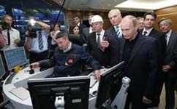
Hilchenbach-Dahlbruch. In Anwesenheit des russischen Ministerpräsidenten Wladimir Putin ist ein von SMS Siemag gebautes Grobblechwalzwerk feierlich seiner Bestimmung übergeben worden.
Innerhalb von nur 32 Monaten nach Vertragsunterschrift errichteten mehr als 100 SMS-Siemag-Mitarbeiter unter der Leitung von Wolfram Schael im Ural die modernste Anlage dieser Art. Die Walzenständer sind über 500 Tonnen schwer. Mit einer Walzkraft von 120 Meganewton ist die Grobblechstraße eine der stärksten der Welt. Heinrich Weiss, Vorsitzender der Geschäftsführung der SMS group, der auch Präsident der russisch-deutschen Auslandshandelskammer ist, äußerte sich erfreut, dass eines der größten Projekte der letzten Jahre erfolgreich abgeschlossen werden konnte. Die Siemag war bereits 1932 bei der Gründung der Magnitogorsker Hüttenwerke mit Walzwerken beteiligt.
Die Jahreskapazität der Anlage beträgt rund 1,5 Millionen Tonnen. Das Grobblechwalzwerk wird Bleche mit Breiten bis zu 4 800 Millimetern produzieren. Sie sind Ausgangsmaterial für Großrohre im Gas- und Ölbereich.
(Quelle:Hilchenbach, 24.07.2009, WR)

АКР № 4.
Задание:
  - Познакомьтесь с лексикой к тексту.
2.Прочтите текст, выделите в нем слова и выражения, характеризующие рецепцию зрителя фильма.
3. Опишите Ваш любимый фильм, использую новую лексику.
4. Выполните письменно коррекцию ошибок. Подготовьтесь к устному объяснению ошибок.

WORTSCHATZ
den Film drehen снимать фильм
bescheideneVerhältnisse скромная среда, обстановка
dasMilieu, -s среда, обстановка, условия жизни
atemberaubend захватывает дух
derAtemstockt перехватывает дыхание
offenbaren обнаруживать, выявлять, показывать
blankeUnterhaltung, -en пустое развлечение
berühren, anrühren трогать, задевать за живое, волновать
dieSchlamperei, -en небрежность, халатность; халтура
widerspenstig упрямый, строптивый
(keine) Haltung einnehmen zu + Dat. (не) занять позицию к ч.-л. к к.-л.
inSpannunghalten держать в напряжении
es liegt an + Dat. Зависеть от к.-л., ч.-л.
hervorragend замечательный, исключительный
ausgestattet sein mit + Dat. снабжённый, оснащённый
eineStelleantreten приступить к работе
dasVersehen ошибка, недосмотр
j-nfeuern, entlassen увольнять
sich Anerkennung erwerben заслужитьпризнание

Um 23 Uhr in der ARD Fräulein Niemand, ein Film des polnischen Regisseurs Andrzej Wajda, 1996 entstanden, über ein junges Mädchen aus bescheidenen Verhältnissen, das aus der Provinz nach Warschau kommt, Freundinnen kennen lernt und auf die ihr fremden Milieus erst fasziniert, dann zunehmend verwirrt reagiert.
Um 0 Uhr im ZDF Der Blick des Odysseus, ein Meisterwerk von Theo Andreopoulos, dem griechischen Regisseur. Der Blick des Odysseus erzählt eine Reise, die in Griechenland beginnt und über Albanien, Bulgarien, Rumänien bis nach Jugoslawien führt. Ein Filmemacher, Harvey Keitel spielt ihn, sucht nach vielleicht noch vorhandenen Filmen von Pionieren des griechischen Kinos der Manaki-Brüder. Seine Rede wird zu einer atemberaubenden Odyssee durch die Vergangenheit und Gegenwart der Balkan. Auf unglaublich elegante, überraschende und sehr filmische Weise gelingt es Andreopoulos, den Blick auf die Geschichte zu öffnen. Für den Krieg im ehemaligen Jugoslawien findet er Metaphern, die so genau sind, dass einem der Atem stockt. Die Einwohner von Sarajewo feiern ihre bescheidenen Feste beispielsweise im Nebel, weil der Nebel sie vor dem Feind versteckt. In diesen Szenen offenbart der Film eine große Emotionalität, die den Zuschauer berührt. Der Blick des Odysseus ist ein Film, der einen wieder glauben lässt, dass das Kino nicht nur zur blanken Unterhaltung taugt, sondern auch große, begeisternde, anrührende Kunst sein kann. Der Blick des Odysseus von Theo Andreopoulos, um 0 Uhr 15 im ZDF. Ein Fall für den Videorekorder, dann kann man sich den gleich mehrmals anschauen.
22 Uhr 15 Arte Spur der Steine von Frank Bayer. Das ist einer der Filme, die in der DDR Mitte der 60er Jahre zwar gedreht werden konnten, aber dann verboten wurden. Eine Großbaustelle. Misswirtschaft und Schlamperei. Auseinandersetzungen um die Linie der Partei und um die Liebe. Der widerspenstige Brigadier Hannes Balla kämpft mit so unorthodoxen wie erfolgreichen Methoden gegen die Planerfüllung. Spur der Steine war damals, Mitte der 60er Jahre, nicht der einzige. Spur derSteine konnte erst 1990 gezeigt werden – mit großem Erfolg übrigens. Spur der Steine mit Manfred Krug 22 Uhr 15 auf Arte.
Um 20 Uhr 15 in der ARD Der Totmacher, ein Film von Romuald Karmakar. Der Totmacher, der ist ein Massenmörder. Er heißt Fritz Haarmann. Anfang der 20er Jahre brachte er in Hannover vierundzwanzig junge Männer um. So viele Morde hat er jedenfalls zugegeben. Wer war dieser Fritz Haarmann? Für einen Film hätte es eine gute Frage sein können. Und die Antwort hätte vielleicht Einsichten erlaubt in die Psychologie eines Massenmörders. Doch das macht Romuald Karmakar nicht. Sein Film steht, auf merkwürdig zurückhaltende Weise, außerhalb aller Interpretationsversuche. Romuald Karmakar nimmt zu seinem Material keine Haltung ein, er dokumentiert es. Das er im Film dabei von Anfang bis Ende eine Spannung hält, liegt nicht an der Figur des Massenmörders, sondern liegt am Schauspieler der Rolle. Es ist Götz George. Er wechselt in Sekunden den Tonfall, wird vom freundlich –ahnungslosen Kleinbürger, der die Welt nicht mehr versteht, zum Monster. Es ist etwas in ihm, dass ihn zum Bösen treibt. Das ist von Götz George hervorragend gespielt. In Venedig war er 1995 für diese Rolle mit dem Goldenen Löwen ausgezeichnet worden. Der Totmacher von Romuald Karmakar mit Götz George um 20 Uhr 15 im Ersten.
Um 23 Uhr 15 zeigt 3sat heute Abend den britischen Spielfilm Paper Mask – Vorsicht Arzt. Matthew ist in Wahrheit Krankenpfleger. Doch mit den Papieren eines tödlich verunglückten Arztes ausgestattet, gelingt es ihm, eine Stelle auf der Unfallstation anzutreten. Doch dann geschehen einige Versehen. Statt eines Narkosemittels spritzt er einer Patientin tödliches Gift. Aber er wird nicht gefeuert. Im Gegenteil er erwirbt sich sogar die Anerkennung seiner Kollegen, die seine Fahrlässigkeit als Gesellschaftsspiel betrachten und ihn als Helden feiern. Eine Satire auf die aktuellen Zustände in britischen Krankenhäusern und dazu noch ein Thriller. Dem britischen Filmemacher Christopher Morahan gelingt die Gratwanderung zwischen Nervenkitzel und grotesker Unterhaltung. Dabei verlieren die Halbgötter in Weiß all ihren Glanz. Paper Mask – Vorsicht Arzt heute Abend 23 Uhr 15 auf 3sat.

АКР № 5.
Задание:
1.Прочитайте информацию, почему данная тема как социальная проблема актуальна по сей день?
2. Прочитайте текст 7, опишите героиню с использованием приведенной лексики.

Das Tamagotchi (auf DEUTSCH: „liebenswertes Ei“, Tamaschatzi) ist für viele ein Begriff. Auch in Deutschland war das in Japan erfundene virtuelle Haustier in Form eines Schlüsselanhängers ein absoluter Verkaufsschlager. Man kann das Tamagotchi füttern, streicheln und lieb haben. Ohne ausreichende menschliche Zuneigung stirbt das virtuelle Wesen und kann auf dem Internet – Friedhof begraben werden. Kritiker sahen die Gefahr, Kinder könnten sich mehr um ihren Computerfreund kümmern als um echte zwischenmenschliche Beziehungen. In Japan wurde das Tamagotchi sogar in der Schule verboten, da die Kinder sich nicht auf den Unterricht konzentrierten und sich nur noch mit ihrem Spielzeug beschäftigten.
Der gesprochene Text stammt von einem Gegenwartsautor und gehört zur Gattung der ironischen Kurztexte.

WORTSCHATZ
selbstsicheres Auftreten уверенная манера себя держать
erwähnen упоминать
selbstlose Hingabe бескорыстная преданность, самоот верженность
ihrem Aufstieg steht nichts entgegen её карьерному росту ничего не мешает

Примерные индивидуальные домашние задания (ИДЗ):

ИДЗ № 1.
Задание: Прочитать текст со словарем, определить проблематику и изложить аннотационно суть проблемы, затронутой в данном тексте.
Текст 1. GeschichtezumNachdenken
Jede gute Geschichte berührt. Umso mehr, wenn sie elementare Werte, die jeder von uns in sich fühlt, bewusst werden lässt und wenn sie zu spontanen Einsichten und Erkenntnissen führt. Als Kinder haben wir viel Weisheit aus Märchen, Sagen und Parabeln gelernt. Dieser Prozess hört nicht auf, wenn wir erwachsen sind. Leider finden wir oft im Alltag kaum die Zeit, inspirative Geschichten zu lesen, darüber nachzudenken und daraus Gewinn für die Gestaltung unseres Lebens zu ziehen. Gönnen Sie sich also häufiger mal eine kleine Auszeit, um sich von einer guten Geschichte berühren und auch inspirieren zu lassen, beispielsweise von der einen oder anderen der "Kleinen Weisheitsgeschichten", so wie ich sie in den monatlichen Newslettern für Sie gesammelt habe.
(www.geschichten-zum-nachdenken.de)

ИДЗ № 2.
Задание: Прочитать текст со словарем, определить проблематику и изложить аннотационно суть проблемы, затронутой в данном тексте.

Текст 2. Was ist ein Drehbuch?
Ein Drehbuch ist wie eine Gebrauchsanweisung für einen Film. Es ist eine gründlich ausgearbeitete Inhaltsangabe mit durchnummerierten Szenen und Sequenzen, welche außer der Handlung und den kompletten Gesprächen der Schauspieler auch technische Anweisungen für Kamera und Postproduction beinhaltet.
Um schnell in das Filmbusiness einzusteigen, muss man ein perfektes Drehbuch haben. Filme oder Regisseure werden nur dann entdeckt, wenn das Drehbuch gut ist.
Als erstes werden wir dir erläutern, wie man auf innovative und originelle Ideen kommen wird. Einfälle, welche noch niemand hatte, auf die die Filmbranche aber noch wartet. Wenn du die richtige Idee hast, musst du sie in Worte fassen.
Bitte vergiss folgendes nicht: Schreibst du ein Drehbuch, wirst du kein Geld erhalten, sondern erst, wenn es verkauft wird. Wir zeigen dir eine praxisnahe Herangehensweise für das Schreiben und Vermarkten deines Scripts.
(www.kurzenachrichten.de/category/kunst-und-kultur)

ИДЗ № 3.
Задание: Прочитать текст со словарем, определить проблематику и изложить аннотационно суть проблемы, затронутой в данном тексте.
Текст 3. Einschulung
Wie schnell doch die Zeit vergeht. Wenn man erst einmal Eltern geworden ist, dann bekommt diese Aussage eine ganz eigene Bedeutung. Gestern war das Kind noch ein Baby und schon morgen hat es seinen ersten Schultag. Die Einschulung sorgt für schöne Motive für die Foto Leinwand.
Fotos auf Leinwand bei diesem Anbieter drucken zu lassen ist inzwischen richtig angesagt und sehr beliebt. Man kann den Fotodruck auf Leinwand schnell und einfach online bestellen. Die Fotos Leinwand kann man mit allen erdenklichen Motiven erstellen. Die Bilder auf der Leinwand werden sorgfältig ausgewählt und dann muss man sich nicht nur für eine Größe, sondern auch für einen Stil entscheiden, in dem die Foto Leinwand gedruckt werden soll.
(www.kurzenachrichten.de/category/kunst-und-kultur)

ИДЗ № 4.
Задание: Прочитать текст со словарем, определить проблематику и изложить аннотационно суть проблемы, затронутой в данном тексте.
Текст 4. Vorteil eines MP3 Downloads
Als vor rund sechzig Jahren die Schallplatte auf den Markt kam, war jeder, der mit dem aktuellen Trend mithalten wollte, im Besitz eines Plattenspielers und zahlreicher Schallplatten von bekannten Bands und Künstlern aus der Region. Endlich konnte man sich seine Lieblingsmusik zu Hause alleine, oder mit Freunden anhören, immer und immer wieder. Als dann Jahre später die Kassette und kurz darauf dann die Compact Disk, also die uns allen bekannte CD auf den Markt kam, da spaltete sich die Musikwelt. Die einen stempelten die CD als eine neumodische Erfindung ab, die sowieso bald wieder vom Markt verschwinden würde, und hielten leidenschaftlich an ihren so geliebten Schallplatten fest. Die anderen waren begeistert von dem neuartigen Format, das doch viel handlicher und praktischer war, als die alten Vinylplatten.
Wider Erwarten vieler Gegner, hielt sich die CD jedoch bis heute auf dem Markt und verdrängte die Schallplatte und die Tonbandkassette fast gänzlich aus allen Musikgeschäften. Das hätte in den sechziger Jahren auch keiner gedacht. Doch viele behaupten, dass durch die derzeit hauptsächlich genutzten Mp3-Downloads die CD auch schon bald dasselbe Schicksal ereilen könnte. Schallplattenspieler werden heutzutage so gut wie gar nicht mehr hergestellt, wer seinen Spieler noch nicht verkauft hat, hört sich gelegentlich noch seine alten Schallplatten an und schimpft über die schlechte, blecherne Qualität der komprimierten Mp3-Dateien. Doch was gut ist und funktioniert, wird sich dauerhaft durchsetzen. Ein Mp3 Download bietet einfach viele Vorteile, die die Schallplatte oder die CD nicht bieten können.
Die Menschen wollen nicht mehr Regale voll mit CDs oder Schallplatten, sie möchten ihre Unmengen an Musik und Filmen am liebsten auf einem kleinen USB-Stick oder einer externen Festplatte gespeichert haben, die sie überall mithin nehmen können und auf die sie jederzeit Zugriff haben. Was die Schallplatte noch retten könnte, ist ihr Kultfaktor, so kann man neuerdings wieder vermehrt sogar neue Künstler auf Schallplatte erwerben. Doch der CD fehlt dieser Kultstatus, ob sie vom Aussterben gerettet werden kann, ist fraglich.
(www.kurzenachrichten.de/category/kunst-und-kultur)

ИДЗ № 5.

Задание: Прочитать текст со словарем, определить проблематику и изложить аннотационно суть проблемы, затронутой в данном тексте.

Текст 5. Weltkulturerbe
UNESCO hat den Titel des UNESCO-Welterbes seit der Einführung im Jahr 1972 mittlerweile mehr als 900-mal verliehen. Die Liste der Weltwunder und Sehenswürdigkeiten des UNESCO Weltkulturerbe umfasst Kultur als auch Naturdenkmäler in mehr als 150 Ländern.
Die Liste reicht vom Minarett und den Ruinen von Jam in Afghanistan bis hin zu den Ruinen von Paphos auf Zypern. Dazwischen finden sich weltbekannte Orte wie das große Barriere-Riff in Australien oder die Altstadt von Krakau in Polen. Aber natürlich finden sich auch zahlreiche sehenswerte deutsche Einträge in der Liste. Hierbei handelt es sich nicht nur um bekannte Gebäude wie den Kölner Dom, den historischen Industriekomplex Zeche Zollverein in Essen oder den Roland in Bremen, es finden sich auch Einträge in der Liste die man eventuell weniger erwartet hätte, wie zum Beispiel das Wattenmeer im Norden Deutschlands, welches als das Größte seiner Art gilt oder der Limes, der Wall der die Grenze des römischen Reiches markierte.
(www.kurzenachrichten.de/category/kunst-und-kultur)

7 Оценочные средства для проведения промежуточной аттестации

а) Планируемые результаты обучения и оценочные средства для проведения промежуточной аттестации:

Структурный элемент  компетенции | Планируемые результаты обучения | Оценочные средства
ОК-2
способность анализировать основные этапы и закономерности исторического развития для формирования гражданской позиции

Знать | - основные закономерности историко-культурного развития общества страны изучаемого языка;  - особенности национальных традиций, текстов, знаковые фигуры, артефакты различных времен, повлиявших на ход истории страны изучаемого языка;  - основы развития литературного языка и территориальных диалектов. | Перечень теоретических вопросов к зачету:  Объяснить в чем состоит умение читать, (продемонстрировать различные виды чтения: ознакомительное, просмотровое, поисковое чтению). прогнозировать содержание статьи на основе сильных позиций текста - заголовков, подзаголовков, первой строчки текста, первых предложений каждого абзаца, а также по его невербальной информации - рисункам, фотоснимкам, таблицам, схемам, картам и графикам)
Уметь | - определять ценность того или иного исторического или культурного факта или явления для развития языка.  - соотносить языковые явления с исторической эпохой и принадлежностью к культурной традиции.  - проявлять и транслировать уважительное и бережное отношение к языковому наследию и культурным традициям.  - объяснять роль истории и культуры страны изучаемого языка в становлении современного немецкого языка. | Практические задания  Проект № 1. Подготовьте информацию о сотрудничестве градообразующего предприятия ПАО «ММК» с немецкими и австрийскими партнерами. Представьте ее в виде буклета.
Владеть | - навыками исторического, историко-типологического, сравнительно-типологического анализа. | Задания проблемного характера  Задание:  - Найдите информацию в справочной литературе об авторе произведения  - Прочитайте текст. Найдите средства художественной выразительности.  - Как реализован литературный жанр (например, детектив, или лирический рассказ) на лексическом, композиционном уровне?
ОК-4
способностью к коммуникации в устной и письменной формах на русском и иностранном языках для решения задач межличностного и межкультурного взаимодействия
Знать | - Понимать коммуникативный характер устной и письменной речи;  - Знать систему коммуникации изучаемого языка, форм и способов ее воплощения в русском и иностранном языках;  - Иметь представление о коммуникации в устной и письменной форме. | Перечень теоретических вопросов к зачету:  Объяснить в чем состоит умение прогнозировать содержание статьи на основе сильных позиций текста - заголовков, подзаголовков, первой строчки текста, первых предложений каждого абзаца, а также по его невербальной информации - рисункам, фотоснимкам, таблицам, схемам, картам и графикам)
Уметь | - Выделять задачи межличностного и межкультурного взаимодействия;  - Объяснять (выявлять и строить) типичные модели коммуникативных актов в устной и письменной речи;  - Способность к коммуникации в устной и письменной формах на русском и иностранном языках для решения задач межличностного и межкультурного взаимодействия. | Практические задания  Проект № 2. Подготовьтесь к обсуждению телепрограмм. Какие передачи Вы предпочитаете, почему? Порекомендуйте своему другу фильм/передачу.
Владеть | - практическими навыками к коммуникации в устной и письменной формах на русском и иностранном языках для решения задач межличностного и межкультурного взаимодействия;  - способами оценивания коммуникации в устной и письменной формах на русском и иностранном языках для решения задач межличностного и межкультурного взаимодействия;  - способами вычленять культурные ценности в коммуникации посредством наблюдения за носителями других культур. | Задания проблемного характера  Задание:  1. Познакомьтесь с содержанием текстов  2. Проанализируйте текст на наличие заимствований, интернационализмов, неологизмов ”модных” слов, сниженной лексики, профессионализмов, молодежного сленга.  3. Определите проблематику текста
ПК-3
способностью решать задачи воспитания и духовно-нравственного развития, обучающихся в учебной и внеучебной деятельности

Знать | задачи воспитания и духовно-нравственного развития, обучающихся в учебной и внеучебной деятельности | Перечень теоретических вопросов к зачету:  Объяснить в чем состоит умение работать с дидактическими, библиографическими источники и справочными материалами.
Уметь | решать задачи воспитания и духовно-нравственного развития, обучающихся в учебной и внеучебной деятельности | Практические задания  Проект 3: Подготовьте доклады по одной из выбранных тем:  Sie möchten aufsteigen. Welche Aufstiegsmöglichkeiten gibt es? Was tun, um aufzusteigen?
Владеть | способностью решать задачи воспитания и духовно-нравственного развития, обучающихся в учебной и внеучебной деятельности | Задания проблемного характера  Задание:  - Найдите информацию в справочной литературе об авторе произведения  - Прочитайте текст. Найдите средства художественной выразительности.  - Как реализован литературный жанр (например, детектив, или лирический рассказ) на лексическом, композиционном уровне?
ДПК-1
ДПК-1 | способностью выявлять и формировать культурные потребности различных социальных групп
Знать | потребности различных социальных групп | Перечень теоретических вопросов к зачету:  Объяснить в чем состоит умение работать с глоссарием.
Уметь | выявлять и формировать культурные потребности различных социальных групп | Практические задания  Проект 4: Обобщите опыт своих однокурсников по одной из выбранной теме и составьте письменно подробную инструкцию действий во избежание возможных ошибок .  Sie möchten Ihre neue Wohnung einrichten. Wie bekommt man Informationen über günstige Einkaufsmöglichkeiten?
Владеть | способностью выявлять и формировать культурные потребности различных социальных групп | Задания проблемного характера  Задание:  1. Познакомьтесь с содержанием текстов  2. Проанализируйте текст на наличие заимствований, интернационализмов, неологизмов ”модных” слов, сниженной лексики, профессионализмов, молодежного сленга.  3. Определите проблематику текста

б) Порядок проведения промежуточной аттестации, показатели и критерии оценивания:

Промежуточная аттестация по дисциплине «Современный язык в публицистике» включает теоретические вопросы, позволяющие оценить уровень усвоения обучающимися знаний, и практические задания, выявляющие степень сформированности умений и владений, проводится в форме зачета.
Зачет по данной дисциплине проводится в устной форме по билетам, каждый из которых включает 1 теоретический вопрос и одно практическое задание.
ТРЕБОВАНИЯ К ЗАЧЕТУ:

1.Посещение студентам не менее 90-95% занятий.
2. Выполнение всех видов работ при подготовке к занятиям и во время занятий: ответы на теоретические вопросы и решение практических задач.
3. Самостоятельное изучение обязательной литературы, указанной в списке.
4. Усвоение пройденного теоретического материала и умение применять теоретические знания при решении практических задач.
5. Выполнение зачетной письменной работы- теста по пройденному курсу.(85-90% правильных ответов).

8 Учебно-методическое и информационное обеспечение дисциплины (модуля)

а) Основная литература:
1. Современный немецкий язык : учебное пособие / Т. В. Акашева, Н. М. Рахимова, Т. В. Емец, О. В. Михина ; МГТУ. - Магнитогорск : МГТУ, 2018. - 1 электрон. опт. диск (CD-ROM). - Загл. с титул. экрана. - URL: https://magtu.informsystema.ru/uploader/fileUpload?name=3741.pdf&show=dcatalogues/1/1527744/3741.pdf&view= true (дата обращения: 15.10.2019). - Макрообъект. - Текст : электронный. - Сведения доступны также на CD-ROM.
2. Язык прессы : учебное пособие / Н. М. Рахимова, Т. В. Акашева, О. В. Михина, Т. В. Емец ; МГТУ. - Магнитогорск : МГТУ, 2018. - 1 электрон. опт. диск (CD-ROM). - URL: https://magtu.informsystema.ru/uploader/fileUpload?name=3676.pdf&show=dcatalogues/1/1527082/3676.pdf&view= true (дата обращения: 04.10.2019). - Макрообъект. - Текст : электронный. - Сведения доступны также на CD-ROM.

б) Дополнительная литература:
1. Емец, Т. В. Deutschland: Land und Leute : учебное пособие [для вузов] / Т. В. Емец ; МГТУ. - Магнитогорск : МГТУ, 2019. - 1 электрон. опт. диск (CD-ROM). - Загл. с титул. экрана. - URL : https://magtu.informsystema.ru/uploader/fileUpload?name=3864.pdf&show=dcatalogues/1/1529995/3864.pdf&view= true (дата обращения: 16.10.2019). - Макрообъект. - ISBN 978-5-9967-1457-5. - Текст : электронный. - Сведения доступны также на CD-ROM.

в) Методические указания:
1. Самостоятельная работа студентов вуза : практикум / составители: Т. Г. Неретина, Н. Р. Уразаева, Е. М. Разумова, Т. Ф. Орехова ; Магнитогорский гос. технический ун-т им. Г. И. Носова. - Магнитогорск : МГТУ им. Г. И. Носова, 2019. - 1 CD-ROM. - Загл. с титул. экрана. - URL: https://magtu.informsystema.ru/uploader/fileUpload?name=3816.pdf&show=dcatalogues/1/1530261/3816.pdf&view=true (дата обращения: 18.10.2019). - Макрообъект. - Текст : электронный. - Сведения доступны также на CD-ROM.

г) Программное обеспечение и Интернет-ресурсы:
Наименование ПО | № договора | Срок действия лицензии
MS Windows 7 | Д-1227 от 08.10.2018 | 11.10.2021
MS Office 2007 | № 135 от 17.09.2007 | бессрочно
FAR Manager | свободно распространяемое | бессрочно
7Zip | свободно распространяемое | бессрочно

Интернет-ресурсы
- Национальная информационно-аналитическая система – Российский индекс научного цитирования (РИНЦ) URL: https://elibrary.ru/project_risc.asp
- Электронная база периодических изданий East View Information Services, ООО «ИВИС» https://dlib.eastview.com/
- Поисковая система Академия Google (Google Scholar) URL: https://scholar.google.ru/
- Информационная система - Единое окно доступа к информационным ресурсам URL: http://window.edu.ru/
- Российская Государственная библиотека. Каталоги https://www.rsl.ru/ru/4readers/catalogues/
- Электронные ресурсы библиотеки МГТУ им. Г.И. Носова http://magtu.ru:8085/marcweb2/Default.asp
- Университетская информационная система РОССИЯ https://uisrussia.msu.ru
- Международная наукометрическая реферативная и полнотекстовая база данных научных изданий «Web of science» http://webofscience.com
- Международная реферативная и полнотекстовая справочная база данных научных изданий «Scopus» http://scopus.com
- Международная база полнотекстовых журналов Springer Journals http://link.springer.com/

9 Материально-техническое обеспечение дисциплины

В соответствии с учебным планом по дисциплине «Современный язык в публицистике» предусмотрены следующие виды занятий: практические занятия, самостоятельная работа, консультации, зачет.

Тип и название аудитории | Оснащение аудитории
Учебные аудитории для проведения практических занятий, групповых и индивидуальных консультаций, текущего контроля и промежуточной аттестации | Мультимедийные средства хранения, передачи и представления информации.  Комплекс тестовых заданий для проведения промежуточных и рубежных контролей.
Помещения для самостоятельной работы обучающихся | Персональные компьютеры с пакетом MS Office, выходом в Интернет и с доступом в электронную информационно-образовательную среду университета
Помещение для хранения и профилактического обслуживания учебного оборудования | Шкафы для хранения учебно-методической документации, учебного оборудования и учебно-наглядных пособий.

